|  |  |  |
| --- | --- | --- |
|  | **Carátula para entrega de prácticas** | |
| Facultad de Ingeniería | | Laboratorio de docencia |

Laboratorios de computación

salas A y B

|  |  |
| --- | --- |
| *Profesor:* | Ing. Karina Garcia Morales |
| *Asignatura:* | Fundamentos de programacion |
| *Grupo:* | 21 |
| *No de Práctica(s):* | 1 |
| *Integrante(s):* | Constantino Suarez Emilio |
| *No. de Equipo de cómputo empleado:* | 43 |
| *No. de Lista o Brigada:* | 13 |
| *Semestre:* | 2020-1 |
| *Fecha de entrega:* | 20 de Agosto del 2019 |
| *Observaciones:* |  |
|  |  |

CALIFICACIÓN: __________

**La computación como herramienta**

**de trabajo del profesional de ingeniería**

**Objetivo**: Descubrir y utilizar herramientas de software que se ofrecen en Internet que permitan

realizar actividades y trabajos académicos de forma organizada y profesional a lo largo de

la vida escolar, tales como manejo de repositorios de almacenamiento y buscadores con

funciones avanzadas.

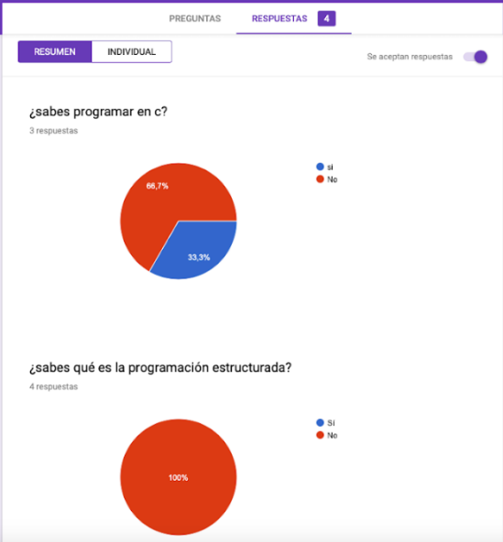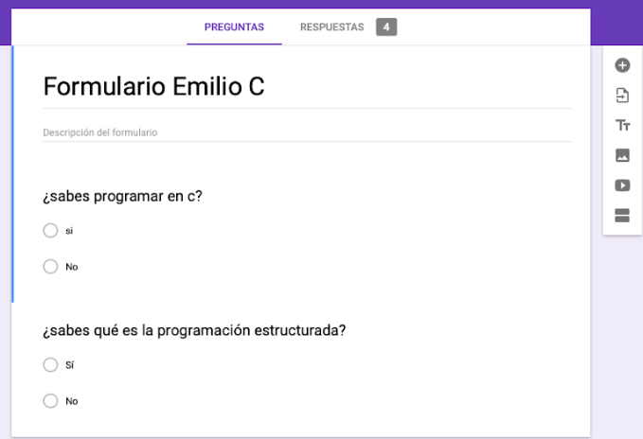**Desarrollo de la práctica**: Lo primero que realizamos fue descargar la práctica número uno de la página “Laboratorio de Computación Salas A y B”, se leyeron los objetivos después de eso la docente nos explicó que es el controles de versiones y cuál es la importancia de este, más tarde nos expuso cada tipo de controles que hay entre ellos están: Sistema de Control de versiones Local(la información es almacenada en un servidor local), Sistema de Control de Versiones Centralizado (en un solo servidor todos los usuarios suben sus cambios), Sistema de Control de Versiones Distribuido(cada usuario tiene una copia en su equipo y puede restablecer el sistema con sus propias copias), por ultimo vimos Git (un sistema de control de versiones escrito en c). Posteriormente se habló sobre los repositorios, fundamentales para llevar a cabo el control de las versiones entre ellos se encuentran: Repositorio Local (se encuentra en nuestro propio equipo), Repositorio Remoto (aquel que se encuentra en un servidor remoto), Github (la plataforma de código más grande del mundo).Después abordamos el tema de las operaciones en los repositorios las cuales son: Agregar, Commit y Ramas; por ultimo nos hablo de la importancia que puede tener la nube para nosotros como estudias para almacenar nuestros trabajaos y del cuidado que se le debe de tener a ciertos archivos. Concluido esto utilizamos las herramientas de formularios de Google para generar una encuesta y una gráfica (ver figura uno y dos)

Fig.1. Encuesta

Fig.2. Graficas

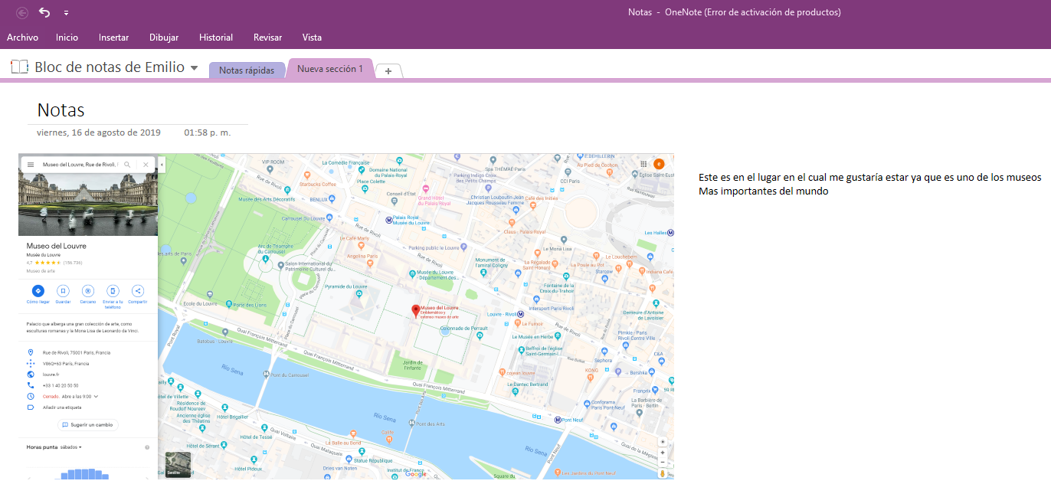También manejamos la creación de notas con one note

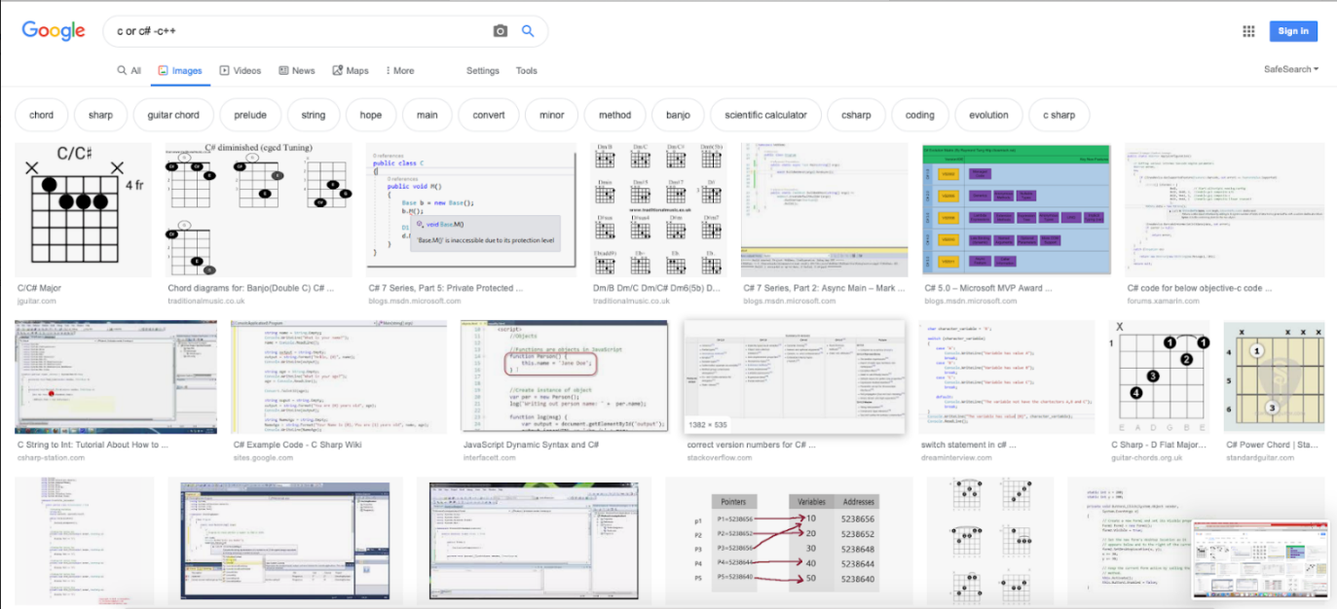Al concluir esto seguimos con las búsquedas en el navegador Google

Esta fue la primera y usamos los comandos “or” y “-” para que nos presentara una u otra opción de la búsqueda, pero esputando un tercer concepto.

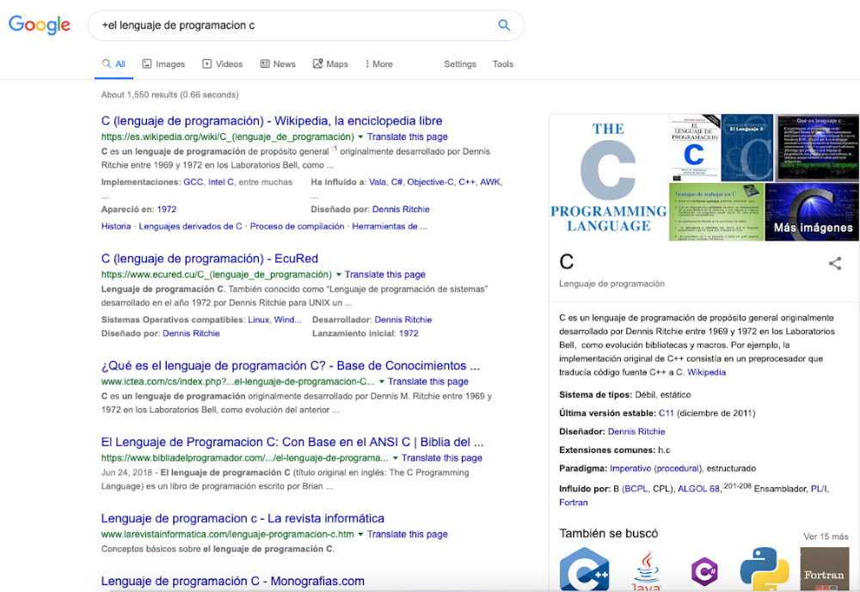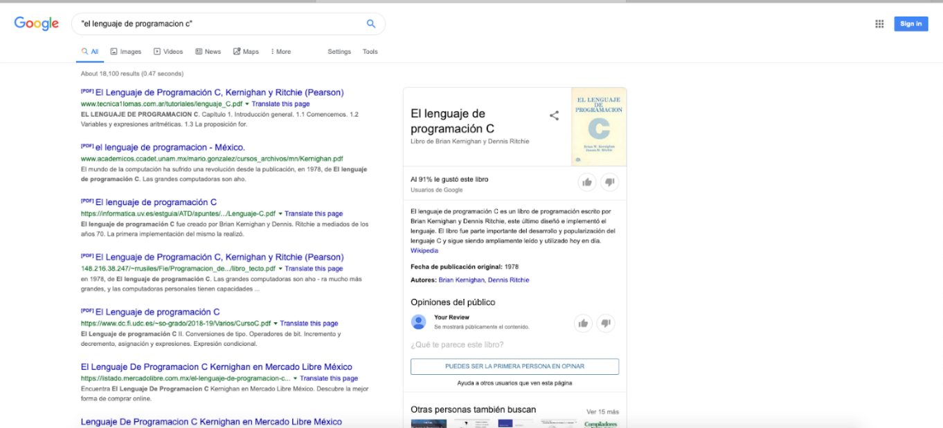el siguiente ejercicio consistió en utilizar las comillas para encontrar paginas que tuvieran específicamente las palabras que estábamos buscando.

El uso de “+” es para buscar todas las paginas que tengan esa oración contendía (el lenguaje de programación c).

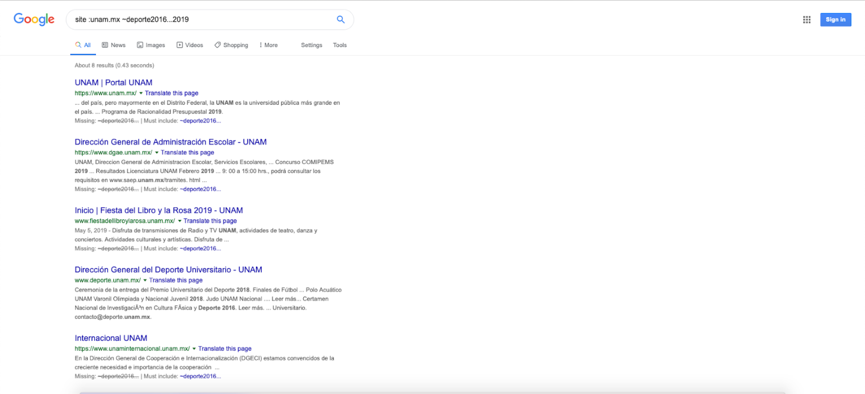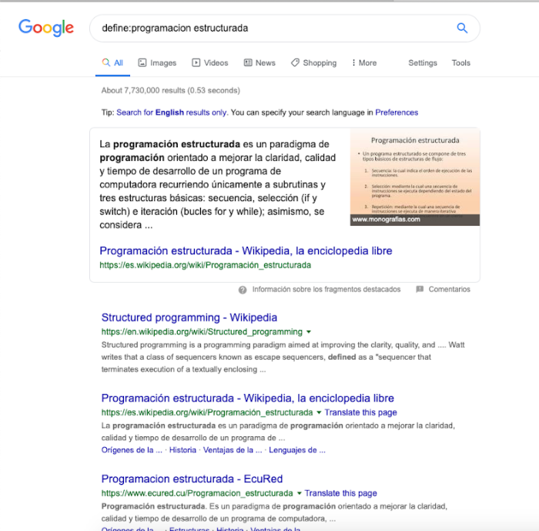Este ejercicio sirve para buscar solo definiciones de conceptos.

Esta búsqueda se ocupó para buscar cosas relacionadas con una palabra en un intervalo de tiempo.

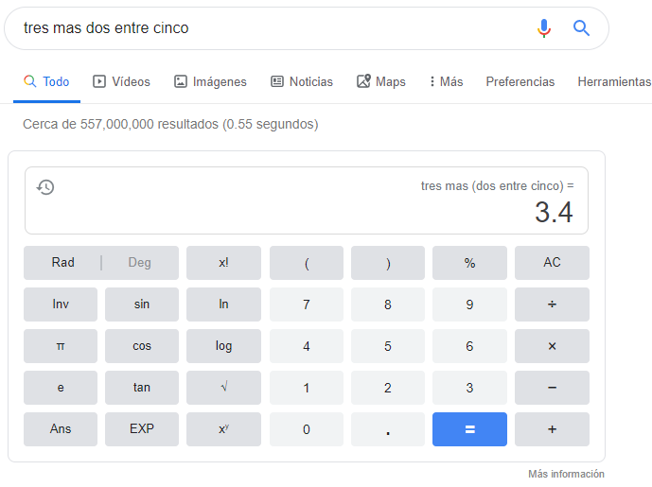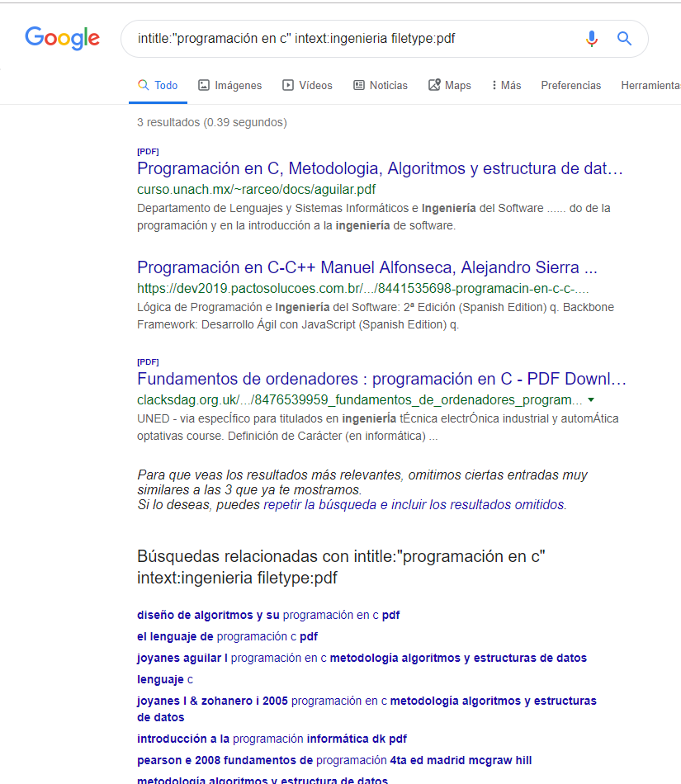Este ejercicio nos sirvió para poder encontrar archivos con un formato en especifico con un titulo he incluso con algo en especial en el cuerpo del texto.

También las búsquedas se pueden ocupar para realizar operaciones matemáticas.

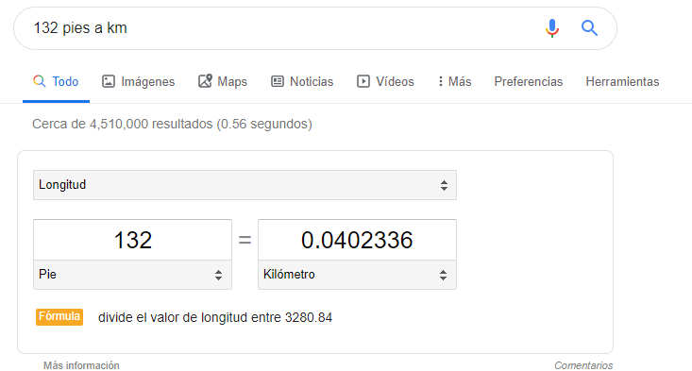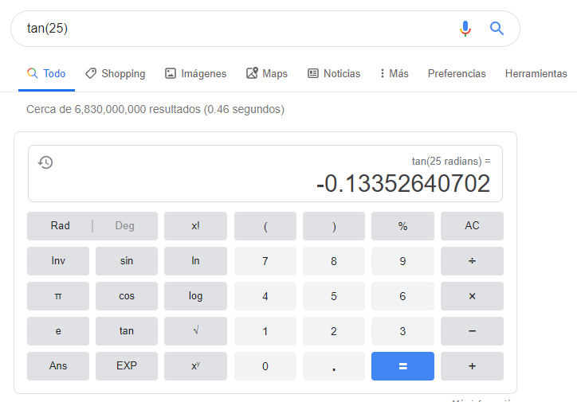Incluso operaciones trigonométricas.

Otra de las funciones que se nos enseño fue la del conversor de unidades.

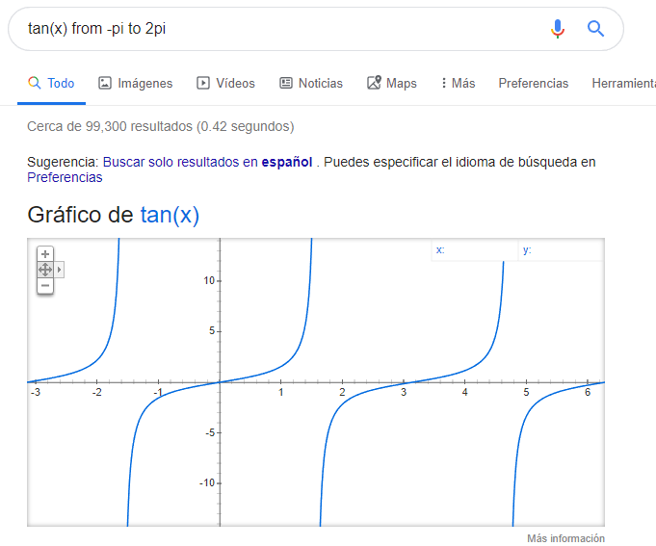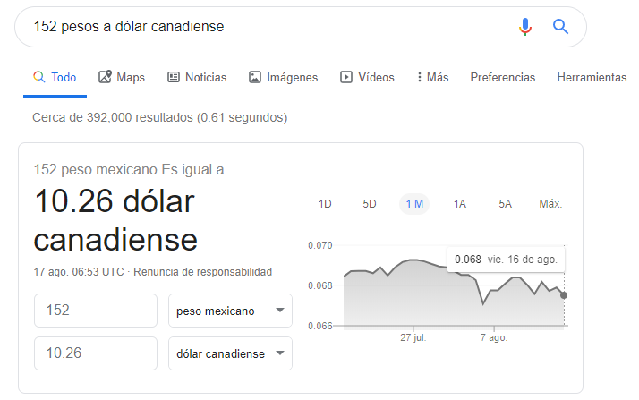Dentro de los conversores podemos encontrar un conversor de divisas como se muestra en la imagen.

Otra de las herramientas que se nos enseño fue la gráfica en dos dimensiones.

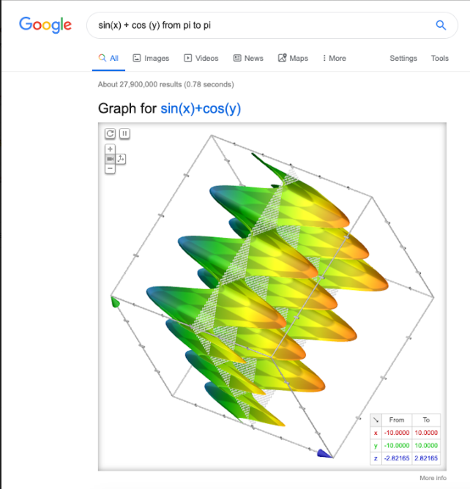

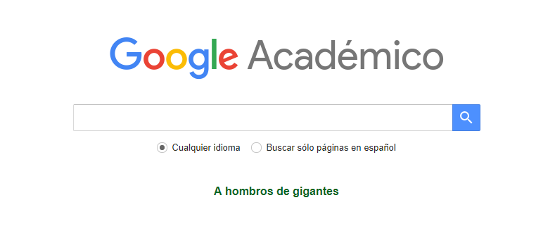No solo se pueden hacer graficas en dos dimensiones, se pueden buscar graficas en tres dimensiones.

Posterior a esto se abordo el tema de Google académico y su importancia por separar información de fuentes más confiables.

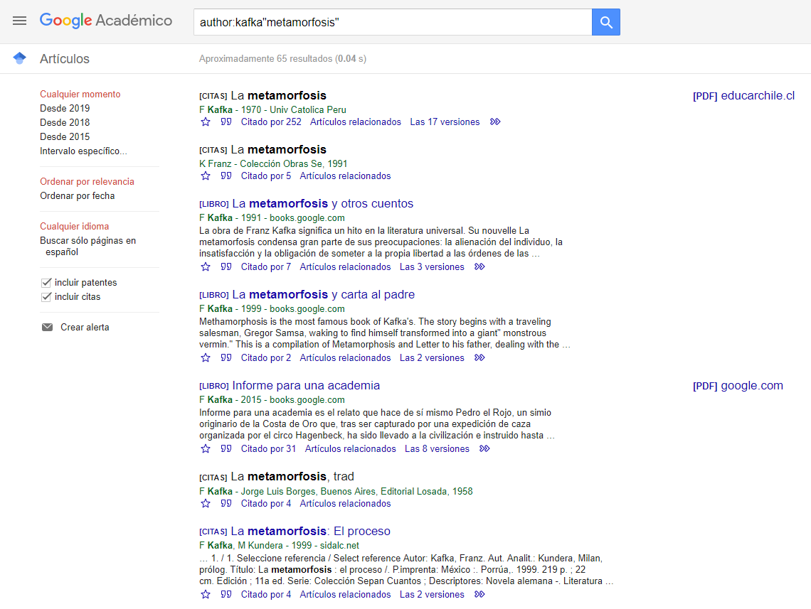

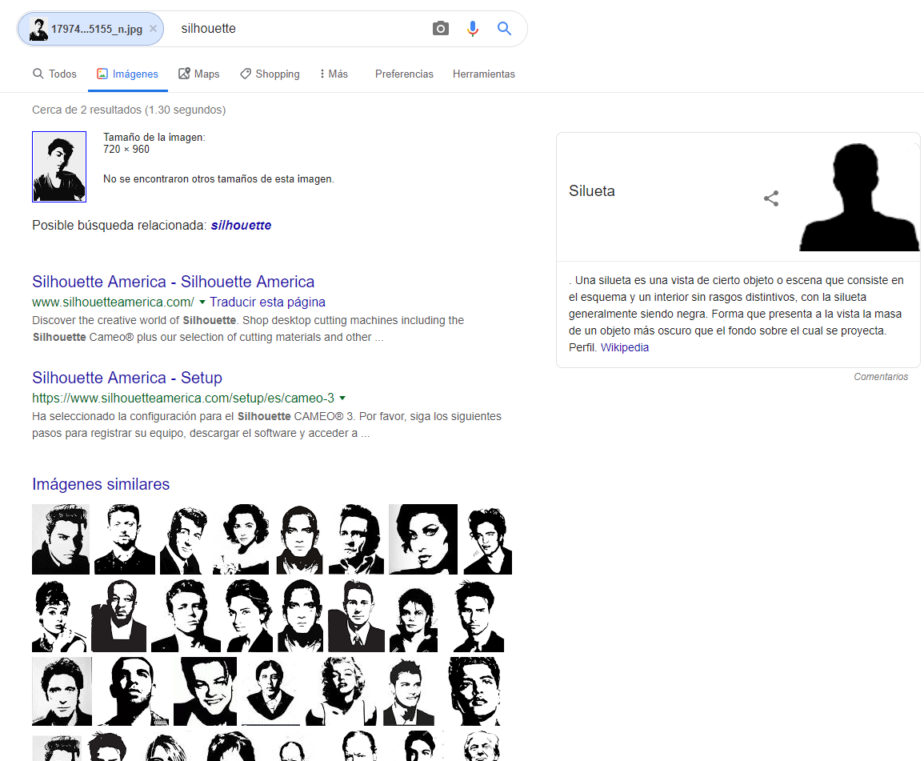 En este ejercicio podemos notar muchas de las cualidades de Google como ordenar por año relevancia idioma etc. académico además de las búsquedas de autor y titulo.

El ultimo ejercicio que realizamos fue buscar una foto nuestra a partir del buscador de imágenes

**Ejercicios de tarea: Creación de cuenta en github.com**

**Conclusiones**: Puedo concluir que esta práctica me pareció muy interesante por que el realizar búsquedas en Google es algo muy cotidiano que hacemos casi de forma automática y ahora tuve la oportunidad de aprender cómo realizarlas a partir de comandos, pienso que esta también es una ventaja muy útil en nuestra vida académica ya que actualmente se tiene un exceso de información y muchas veces no se puede corroborar todas las fuentes de información, además esto fue muy complementario con el tema de los controles de versiones y almacenamiento en la nube para que nosotros como alumnos podamos guardar y tener un mejor control sobre nuestros trabajos y reducir el riesgo de perder nuestra información.

**Bibliografía:**

UNAM Facltad de Ingeneria. (2015). *Laboratioro de computaciòn salas A y B*. Obtenido de Laboratorio salas A y B - UNAM: http://lcp02.fi-b.unam.mx/